附件
集贤县烈士纪念设施保护范围

为深入贯彻落实习近平总书记关于烈士褒扬工作重要指示精神，切实将烈士纪念设施保护好、管理好、运用好，依据《中华人民共和国英雄烈士保护法》《烈士褒扬条例》《烈士纪念设施保护管理办法》等法律法规，依法划定保护范围，保证烈士纪念设施周边环境庄严肃穆。现将集贤县烈士陵园、二十三烈士陵园划定的保护范围通告如下。
一、基本情况
集贤县烈士陵园现址位于双鸭山市集贤县笔架山水库北侧，土地不动产权证书（黑2025集贤县不动产权第0020127号）勘测定界面积3035.56平方米。
集贤县二十三烈士陵园现址位于双鸭山市集贤县二九一农场第三管理区，土地不动产权证书（黑2025集贤县不动产权第0020128号）勘测定界面积6764.13平方米。
二、保护范围
集贤县烈士陵园的保护范围划定为：分别朝东南西北各个方向为界，（1、X5178625.173 Y44420380.682--2、X5178637.223 Y44420420.204--3、X5178566.278 Y44420439.499--4、X5178565.210 Y44420435.657--5、X5178560.271 Y44420417.899--6、X5178553.482 Y44420419.825--7、X5178552.683 Y44420415.043--8、X5178559.016 Y44420413.246--9、X5178555.817 Y44420401.742--10、X5178555.295 Y44420399.864--11、X5178620.693 Y44420382.078--1、X5178625.173 Y44420380.682）。依法土地确权面积外边缘，向外延伸20米的合围区域内。（附：集贤县烈士陵园划定的保护范围示意图）
二十三烈士陵园的保护范围划定为：分别朝东南西北各个方向为界，（1、X5199056.079 Y44456521.171--2、X5199060.216 Y44456553.121--3、X5199060.710 Y44456556.942--4、X5199062.085 Y44456567.189--5、X5199095.009 Y44456563.982--6、X5199096.699 Y44456564.242--7、X5199106.402 Y44456635.365--8、X5199034.744 Y44456643.977--9、X5199023.493 Y44456558.970--10、X5199022.013 Y44456537.298--11、X5199030.614 Y44456531.344--12、X5199046.102 Y44456524.493--13、X5199046.100 Y44456524.478--14、X5199048.974 Y44456523.481--1、X5199056.079 Y44456521.171）。依法土地确权面积外边缘，向外延伸20米的合围区域内。（附：集贤县二十三烈士陵园划定的保护范围示意图）
三、保护和管理
烈士纪念设施保护范围内的土地和设施受法律保护，任何组织和个人不得在保护范围内从事与纪念英烈无关或者有损纪念英烈环境和氛围的活动，不得侵占保护范围内的土地和设施，不得破坏、污损烈士陵园纪念设施。
在烈士纪念设施保护范围内从事有损纪念英烈环境和氛围活动的，烈士纪念设施保护单位和管理单位应当及时劝阻；不听劝阻的，由县级以上人民政府退役军人工作主管部门会同有关部门按照职责规定给予批评教育，责令改正。
非法侵占保护范围内的土地、设施，破坏、污损烈士陵园纪念设施，或者在保护范围内为不符合安葬条件的人员修建纪念设施、安葬、安放骨灰或者遗体的，由集贤县退役军人事务局责令改正，恢复原状、原貌；造成损失的，依法承担民事责任；被侵占、破坏、污损的纪念设施属于文物保护单位的，依照《中华人民共和国文物保护法》的规定处罚；构成违反治安管理行为的，由公安机关依法给予治安管理处罚；构成犯罪的，依法追究刑事责任。

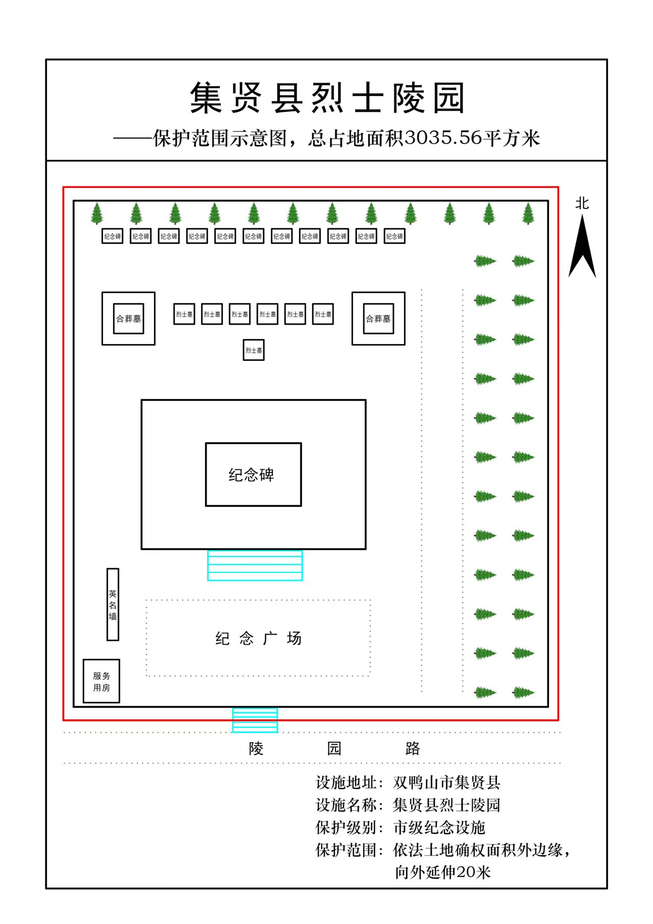

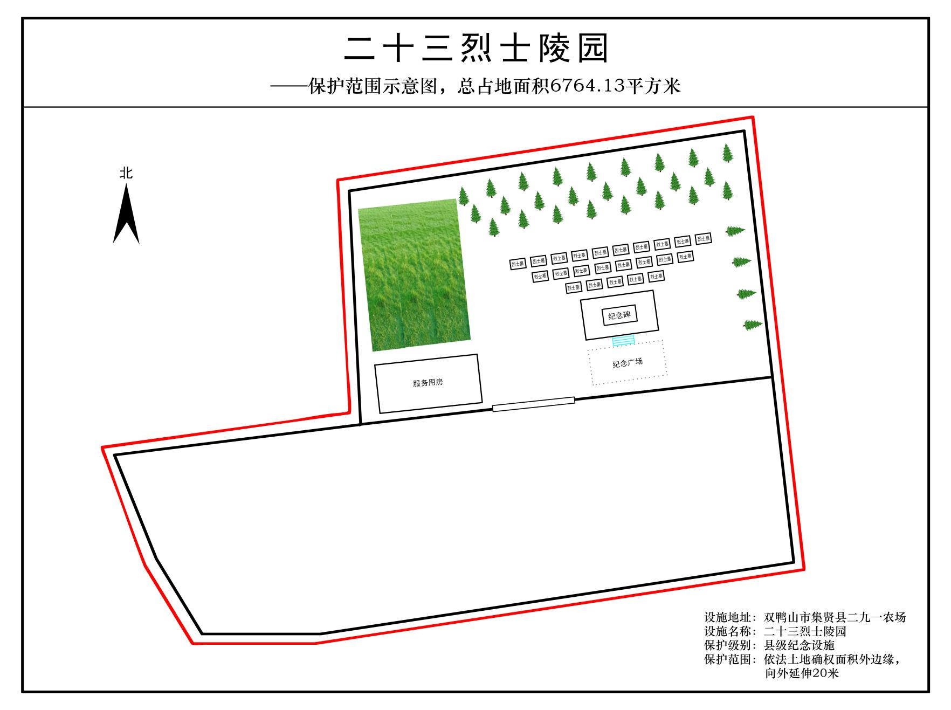

烈士纪念设施保护有关法律法规摘录
《中华人民共和国英雄烈士保护法》
（2018年4月27日第十三届全国人民代表大会常务委员会第二次会议通过）

第二十七条 在英雄烈士纪念设施保护范围内从事有损纪念英雄烈士环境和氛围的活动的，纪念设施保护单位应当及时劝阻；不听劝阻的，由县级以上地方人民政府负责英雄烈士保护工作的部门、文物主管部门按照职责规定给予批评教育，责令改正；构成违反治安管理行为的，由公安机关依法给予治安管理处罚。
亵渎、否定英雄烈士事迹和精神，宣扬、美化侵略战争和侵略行为，寻衅滋事，扰乱公共秩序，构成违反治安管理行为的，由公安机关依法给予治安管理处罚；构成犯罪的，依法追究刑事责任。
第二十八条 侵占、破坏、污损英雄烈士纪念设施的，由县级以上人民政府负责英雄烈士保护工作的部门责令改正；造成损失的，依法承担民事责任；被侵占、破坏、污损的纪念设施属于文物保护单位的，依照《中华人民共和国文物保护法》的规定处罚；构成违反治安管理行为的，由公安机关依法给予治安管理处罚；构成犯罪的，依法追究刑事责任。
《烈士褒扬条例》

《烈士褒扬条例》是中华人民共和国关于褒扬烈士的法规。2011年7月20日国务院第164次常务会议通过，7月26日公布。自同年8月1日起施行。2019年3月2日根据《国务院关于修改部分行政法规的决定》第一次修订。2019年8月1日根据《国务院关于修改〈烈士褒扬条例〉的决定》 第二次修订。2024年9月27日中华人民共和国国务院令第791号第三次修订。
第四章 烈士纪念设施的保护和管理
第三十三条 对烈士纪念设施实行分级保护，根据纪念意义、建设规模、保护状况等分为国家级烈士纪念设施、省级烈士纪念设施、设区的市级烈士纪念设施和县级烈士纪念设施。分级的具体标准由国务院退役军人工作主管部门规定。
国家级烈士纪念设施，由国务院退役军人工作主管部门报国务院批准后公布。
地方各级烈士纪念设施，由县级以上地方人民政府退役军人工作主管部门报本级人民政府批准后公布，并报上一级人民政府退役军人工作主管部门备案。
第三十五条 烈士纪念设施的保护范围，应当根据烈士纪念设施的类别、规模、保护级别以及周围环境情况等划定，在烈士纪念设施边界外保持合理安全距离，确保烈士纪念设施周边环境庄严肃穆。
国家级烈士纪念设施的保护范围，由所在地省、自治区、直辖市人民政府划定，并由其退役军人工作主管部门报国务院退役军人工作主管部门备案。
地方各级烈士纪念设施的保护范围，由批准其保护级别的人民政府划定，并由其退役军人工作主管部门报上一级人民政府退役军人工作主管部门备案。

烈士纪念设施保护管理办法

《烈士纪念设施保护管理办法》是为加强烈士纪念设施保护管理，传承弘扬英烈精神和爱国主义精神，更好发挥烈士纪念设施褒扬英烈、教育后人的红色资源作用，根据《中华人民共和国英雄烈士保护法》《烈士褒扬条例》和国家有关规定，制定的办法。
2022年1月24日，退役军人事务部令第6号修订《烈士纪念设施保护管理办法》，自2022年3月1日起施行。
第二章 分级保护
第九条 申报国家级烈士纪念设施，由省级人民政府退役军人工作主管部门提出申请，经国务院退役军人工作主管部门审核，报国务院批准后公布。
申报地方各级烈士纪念设施，由拟核定其保护级别的县级以上人民政府退役军人工作主管部门向本级人民政府提出申请，经本级人民政府批准后公布，并在公布后二十个工作日内报上一级人民政府退役军人工作主管部门备案。
第三章 规划建设
烈士纪念设施保护或管理单位的上级主管部门应当根据烈士纪念设施的类别、规模、保护级别以及周边环境等情况，提出划定烈士纪念设施保护范围的方案，报同级人民政府批准后公布，并报上一级人民政府退役军人工作主管部门备案。

第六章 责任追究
第三十二条 烈士纪念设施保护范围内的土地和设施受法律保护，任何组织和个人不得在烈士纪念设施保护范围内从事与纪念英烈无关或者有损纪念英烈环境和氛围的活动，不得侵占烈士纪念设施保护范围内的土地和设施，不得破坏、污损烈士纪念设施。
第三十三条 在烈士纪念设施保护范围内从事有损纪念英烈环境和氛围活动的，烈士纪念设施保护单位和管理单位应当及时劝阻；不听劝阻的，由县级以上人民政府退役军人工作主管部门会同有关部门按照职责规定给予批评教育，责令改正。
第三十四条 非法侵占烈士纪念设施保护范围内的土地、设施，破坏、污损烈士纪念设施，或者在烈士纪念设施保护范围内为不符合安葬条件的人员修建纪念设施、安葬或安放骨灰或者遗体的，由所在地县级以上人民政府退役军人工作主管部门责令改正，恢复原状、原貌；造成损失的，依法承担民事责任。

